Графические диктанты для старших дошкольников.
В предлагаемом Вашему вниманию пособии даются графические диктанты, которые помогут сформировать у детей старшего дошкольного возраста графические умения, необходимые для подготовки руки к обучению письму. Многолетний опыт работы по предлагаемой в пособии методике показал эффективность данной системы. Выполняя задания, дети приобретали нужные графические навыки, учились ориентироваться на листе бумаги в клетку, развивали зрительное и слуховое восприятие, произвольность внимания и памяти. Графические диктанты не только развивают мелкую моторику и координацию движений руки, но и формируют пространственное мышление. В процессе усвоения навыка письма по клеточкам под диктовку дети становились более усидчивыми, прилежными, самостоятельными, уверенными в своих силах. А эти качества необходимы для успешного обучения в школе. Письмо под диктовку очень нравится ребятам, поскольку присутствует сюрпризный момент – малыши не знают заранее, какой рисунок должен получиться.
Система графических диктантов построена по следующим принципам:
- Строгая последовательность заданий с постепенно возрастающей сложностью.
  - В первом блоке даются небольшие картинки, во втором блоке – картинки с большим количеством элементов, с длинными линиями. В третьем блоке приводятся примеры небольших картинок, но с диагональными линиями. Четвёртый блок – это крупные рисунки с большим количеством диагональных элементов.
  - Помимо письма под диктовку учим детей срисовывать эти картинки с образца, помогая определить начальную точку.
- Временная регламентированность: 2 раза в неделю по 10-12 минут как часть занятия по математике или как самостоятельное занятие во второй половине дня.
- Учёт индивидуального уровня и темпа развития детей.

- Графические диктанты даются детям только после того, как они достаточно усвоят графические умения, познакомятся с тетрадью в крупную клетку, научатся ориентироваться на листе, сформируется умение фиксировать уголок клетки. Дети должны понимать словесную инструкцию взрослого, работать с опорой на зрительный образец, уметь организовывать свою самостоятельную деятельность.
- Соблюдение гигиенических требований:
  - необходимо следить за правильной посадкой детей за столом, хорошим освещением, за правильным положением пальцев относительно пишущего предмета и за положением кисти;
  - работа проводится в тетрадях в крупную клетку;
  - каждые 3-4 минуты письма проводятся физкультурные минутки, гимнастика для глаз и пальцев рук.

Первый уровень сложности.

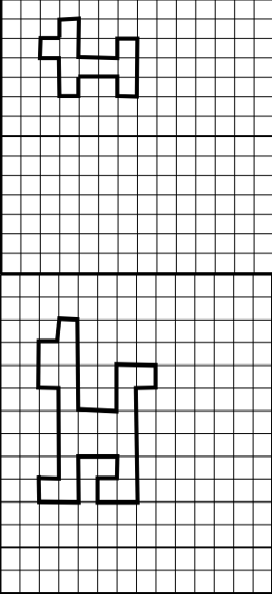
1. «Маленькая собачка». Начальная точка – отступить 2 клетки вниз и 1 клетку вправо.
*1 клетка вправо, *1 клетка вверх,
*1 клетка вправо, *2 клетки вниз,
*2 клетки вправо, *1 клетка вверх,
*1 клетка вправо, *3 клетки вниз,
*1 клетка влево, *1 клетка вверх,
*2 клетки влево, *1 клетка вниз,
*1 клетка влево, *2 клетки вверх,
*1 клетка влево, *1 клетка вверх.
2. «Собака». Начальная точка – 2 клетки вниз, 1 клетка вправо.
*1 клетка вправо, *1 клетка вверх,
*1 клетка влево, *4 клетки вниз,
*2 клетки вправо, *2 клетки вверх,
*2 клетки вправо, *1 клетки вниз,
*1 клетка влево, *5 клеток вниз,
*2 клетки влево, *1 клетка вверх,
*1 клетка вправо, *1 клетка вверх,
*2 клетки влево, *2 клетки вниз,
*2 клетки влево, *1 клетка вверх,
*1 клетка вправо, 4 клетки вверх,
*1 клетка влево, *2 клетки вверх.
3. «Тюльпан». Начальная точка – 2 клетки вниз, 3 клетки вправо.  *1 клетка вправо, *1 клетка вниз,  *1 клетка вправо, *1 клетка вверх,  *1 клетка вправо, *3 клетки вниз,  *1 клетка влево, *2 клетки вниз,  *1 клетка вправо, *1 клетка вверх,  *2 клетки вправо, *1 клетка вниз,  *1 клетка влево, *1 клетка вниз,  *2 клетки влево, *1 клетка вниз,  *1 клетка влево, *1 клетка вверх,  *2 клетки влево, *1 клетка вверх,  *1 клетка влево, *1 клетка вверх,  *2 клетки вправо, *1 клетка вниз,  *1 клетка вправо, *2 клетки вверх,  *1 клетка влево, *3 клетки вверх. | 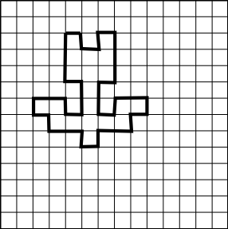

4. «Петушок». Начальная точка – 2 клетки вниз,4 клетки вправо.  *2 клетки вправо, *3 клетки вниз,  *2 клетки вправо, *1 клетка вверх,  *2 клетки вправо, *1 клетка вверх,  *1 клетка вправо, *3 клетки вниз,  *2 клетки влево, *1 клетка вниз,  *1 клетка влево, *1 клетка вниз,  *1 клетка влево, *2 клетки вниз,  *2 клетки влево, *1 клетка вверх,  *1 клетка вправо, *1 клетка вверх,  *1 клетка влево, *1 клетка вверх,  *1 клетка влево, *2 клетки вверх,  *2 клетки влево, *1 клетка вверх,  *1 клетка вправо, *1 клетка вверх,  *1 клетка вправо, *1 клетка вверх. | 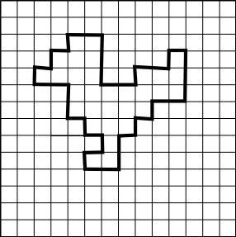
5. «Щенок». Начальная точка – 4 клетки вниз, 2 клетки вправо.  *1 клетка вниз, *6 клеток вправо,  *3 клетки вверх, *1 клетка влево,  *1 клетка вниз, *3 клетки вправо,  *2 клетки вниз, *1 клетка вправо,  *2 клетки вниз, *2 клетки влево,  *1 клетка вверх, *1 клетка влево,  *3 клетки вниз, *2 клетки влево,  *1 клетка вверх, *1 клетка вправо,  *1 клетка вниз, *2 клетки влево,  *5 клеток вверх, *1 клетка влево. | 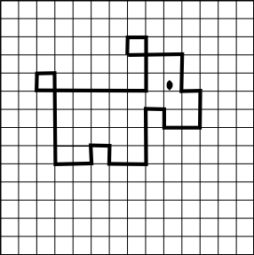

6. «Змея». Начальная точка – 2 клетки вниз, 8 клеток вправо.  *2 клетки вправо, *2 клетки вниз,  *1 клетка влево, *5 клеток вниз,  *3 клетки влево, *4 клетки вверх,  *1 клетка влево, *4 клетки вниз,  *3 клетки влево, *2 клетки вверх,  *1 клетка вправо, *1 клетка вниз,  *1 клетка вправо, *4 клетки вверх,  *3 клетки вправо, *4 клетки вниз,  *1 клетка вправо, *7 клеток вверх. | 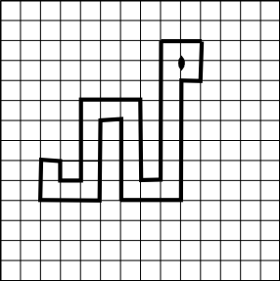
7. «Зайчик». Начальная точка – 4 клетки вниз, 1 клетка вправо.  *1 клетка вправо, *1 клетка вниз,  *5 клеток вправо, *1 клетка вверх,  *1 клетка влево, *3 клетки вверх,  *1 клетка вправо, *2 клетки вниз,  *1 клетка вправо, *2 клетки вверх,  *1 клетка вправо, *3 клетки вниз,  *1 клетка влево, *3 клетки вниз,  *1 клетка влево, *1 клетка вниз,  *1 клетка вправо, *1 клетка вниз,  *2 клетки влево, *1 клетка вверх,  *1 клетка влево, *1 клетка вверх,  *2 клетки влево, *1 клетка вниз,  *1 клетка вправо, *1 клетка вниз,  *2 клетки влево, *2 клетки вверх,  *1 клетка влево, *3 клетки вверх. | 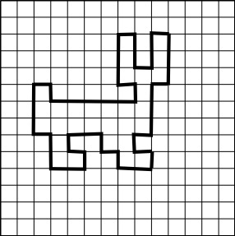

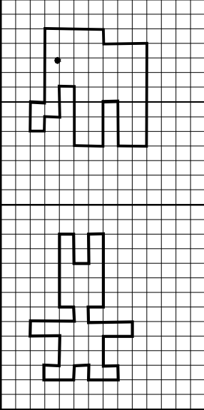
8. «Слон». Начальная точка – 2 клетки вниз, 3 клетки вправо.
*4 клетки вправо, *1 клетка вниз,
*3 клетки вправо, *7 клеток вниз,
*2 клетки влево, *3 клетки вверх,
*1 клетка влево, *3 клетки вниз,
*2 клетки влево, *4 клетки вверх,
*1 клетка влево, *2 клетки вниз,
*1 клетка влево, *1 клетка вниз,
*1 клетка влево, *2 клетки вверх,
*1 клетка вправо, *5 клеток вверх.
9. «Игрушечный заяц». Начальная точка – 2 клетки вниз, 4 клетки вправо.
*1 клетка вправо, *2 клетки вниз,
*1 клетка вправо, *2 клетки вверх,
*1 клетка вправо, *5 клеток вниз,
*1 клетка влево, *1 клетка вниз,
*3 клетки вправо, *1 клетка вниз,
*2 клетки влево, *2 клетки вниз,
*1 клетка вправо, *1 клетка вниз,
*2 клетки влево, *1 клетка вверх,
*1 клетка влево, *1 клетка вниз,
*2 клетки влево, *1 клетка вверх,
*1 клетка вправо, *2 клетки вверх,
*2 клетки влево, *1 клетка вверх,
*3 клетки вправо, *1 клетка вверх,
*1 клетка влево, *5 клеток вверх.

10. «Ёлочка». Начальная точка – 2 клетки вниз, 5 клеток вправо.  *1 клетка вправо, *1 клетка вниз,  *1 клетка вправо, *1 клетка вниз,  *1 клетка вправо, *1 клетка вниз,  *2 клетки влево, *1 клетка вниз,  **1 клетка вправо, *1 клетка вниз,  *1 клетка вправо, *1 клетка вниз,  *1 клетка вправо, *1 клетка вниз,  *3 клетки влево, *1 клетка вниз,  *1 клетка влево, *1 клетка вверх,  *3 клетки влево, *1 клетка вверх,  *1 клетка вправо, *1 клетка вверх,  *1 клетка вправо, *1 клетка вверх,  *1 клетка вправо, *1 клетка вверх,  *2 клетки влево, *1 клетка вверх,  *1 клетка вправо, *1 клетка вверх,  *1 клетка вправо, *1 клетка вверх. | 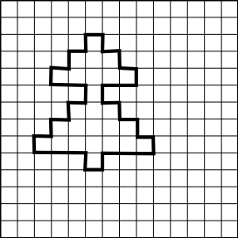
11. «Робот». Начальная точка – 2 клетки вниз, 4 клетки вправо.  *3 клетки вправо, *1 клетка вниз,  *1 клетка вправо, *1 клетка вниз,  *1 клетка влево, *1 клетка вниз,  *1 клетка влево, *1 клетка вниз,  *3 клетки вправо, *1 клетка вниз,  *2 клетки влево, *1 клетка вниз,  *1 клетка вправо, *1 клетка вниз,  *1 клетка вправо, *1 клетка вниз,  *3 клетки влево, *2 клетки вверх,  *1 клетка влево, *2 клетки вниз,  *3 клетки влево, *1 клетка вверх,  *1 клетка вправо, *1 клетка вверх,  *1 клетка вправо, *1 клетка вверх,  *2 клетки влево, *1 клетка вверх,  *3 клетки вправо, *1 клетка вверх,  *1 клетка влево, *1 клетка вверх,  *1 клетка влево, *1 клетка вверх,  *1 клетка вправо, *1 клетка вверх. | 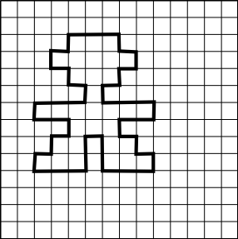

12. «Поросёнок». Начальная точка – 5 клеток вниз, 2 клетки вправо.  *4 клетки вниз, *1 клетка вправо,  *1 клетка вниз, *2 клетки вправо,  *1 клетка вверх, *2 клетки вправо,  *1 клетка вниз, *2 клетки вправо,  *1 клетка вверх, *1 клетка вправо,  *2 клетки вверх, *1 клетка вправо,  *5 клеток вверх, *1 клетка вправо,  *1 клетка вниз, *6 клеток влево,  *1 клетка вверх, *1 клетка вправо,  *3 клетки вниз, *2 клетки влево,  *1 клетка вниз, *3 клетки влево. | 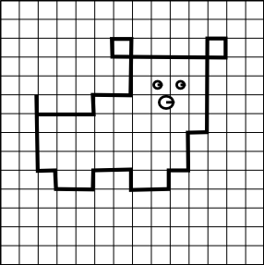
13. «Ёжик». Начальная точка – 5 клеток вниз, 2 клетки вправо.  *3 клетки вниз, *2 клетки вправо,  *1 клетка вниз, *1 клетки вправо,  *1 клетка вверх, *4 клетки вправо,  *1 клетка вниз, *1 клетка вправо,  *1 клетка вверх, *2 клетки вправо,  *1 клетка вверх, *1 клетка влево,  *1 клетка вверх, *1 клетка влево,  *2 клетки вверх, *1 клетка влево,  *1 клетка вверх, *1 клетка влево,  *1 клетка вверх, *3 клетки влево,  *1 клетка вниз, *1 клетка влево,  *1 клетка вниз, *1 клетка влево,  *1 клетка вниз, *1 клетка влево. | 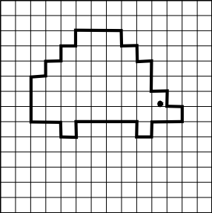

14. «Уточка». Начальная точка – 4 клетки вниз, 2 клетки вправо.  *6 клеток вправо, *2 клетки вверх,  *3 клетки вправо, *2 клетки вниз,  *1 клетка вправо, *1 клетка вниз,  *2 клетки влево, *2 клетки вправо,  *1 клетка вверх, *1 клетка вправо,  *2 клетки вверх, *1 клетка вправо,  *5 клеток вверх, *1 клетка вправо,  *1 клетка вниз, *6 клеток влево,  *1 клетка вверх, *1 клетка вправо,  *3 клетки вниз, *2 клетки влево,  *1 клетка вниз, *3 клетки влево. | 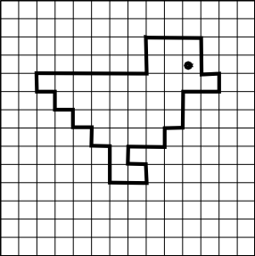
15. «Индюк». Начальная точка – 4 клетки вниз, 2 клетки вправо.  *1 клетка вправо, *2 клетки вниз,  *1 клетка вправо, *1 клетка вверх,  *1 клетка вправо, *1 клетка вверх,  *2 клетки вправо, *1 клетка вниз,  *1 клетка вправо, *1 клетка вниз,  *1 клетка вправо, *4 клетки вверх,  *1 клетка вправо, *1 клетка вниз,  *1 клетка вправо, *1 клетка вниз,  *1 клетка влево, *5 клеток вниз,  *1 клетка влево, *1 клетка вниз,  *5 клеток влево, *1 клетка вверх,  *1 клетка влево,* 1 клетка вверх,  *1 клетка влево, *4 клетки вверх. | 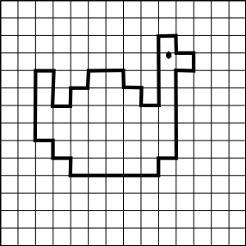

16. «Сидящая собака». Начальная точка – 3 клетки вниз, 2 клетки вправо.  *2 клетки вправо, *1 клетка вверх,  *1 клетка вправо, *2 клетки вниз,  *1 клетка вправо, *1 клетка вниз,  *1 клетка вправо, *1 клетка вниз,  *1 клетка вправо, *4 клетки вниз,  *4 клетки влево, *1 клетка вверх,  *1 клетка вправо, *2 клетки вверх,  *1 клетка вправо, *1 клетка вниз,  *1 клетка влево, *2 клетки вверх,  *1 клетка вправо, *2 клетки вверх,  *2 клетки влево, *1 клетка вверх. | 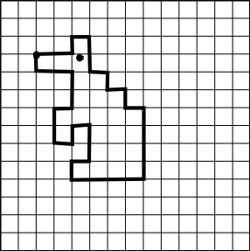
17. «Большой цветок». Начальная точка – 2 клетки вниз, 3 клетки вправо.  *3 клетки вправо, *1 клетка вниз,  *1 клетка вправо, *2 клетки вниз,  *1 клетка влево, *1 клетка вниз,  *1 клетка влево, *2 клетки вниз,  *1 клетка вправо, *1 клетка вверх,  *1 клетка вправо, *2 клетки вниз,  *1 клетка влево, *1 клетка вниз,  *1 клетка влево, *1 клетка вниз,  *1 клетка влево, *1 клетка вверх,  *1 клетка влево, *1 клетка вверх,  *1 клетка влево, *2 клетки вверх,  *1 клетка вправо,* 1 клетка вниз,  *1 клетка вправо, *2 клетки вверх,  *1 клетка влево, *1 клетка вверх,  *1 клетка влево, *2 клетки вверх,  *1 клетка вправо, *1 клетка вверх. | 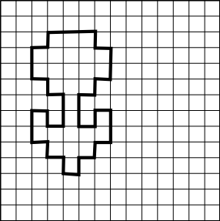

18. «Бульдог». Начальная точка – 4 клетки вниз, 8 клеток вправо.  *1 клетка вправо, *2 клетки вверх,  *1 клетка влево, *3 клетки вниз,  *5 клеток влево, *1 клетка вниз,  *1 клетка влево, *1 клетка вниз,  *1 клетка вправо, *1 клетка вниз,  *1 клетка вправо, *2 клетки вниз,  *2 клетки вправо, *1 клетка вверх,  *1 клетка влево, *1 клетка вверх,  *2 клетки вправо, *2 клетки вниз,  *2 клетки вправо, *1 клетка вверх,  *1 клетка влево, *1 клетка вверх,  *2 клетки вправо, *3 клетки вверх,  *1 клетка вправо, *2 клетки вверх,  *1 клетка влево, *1 клетка вверх,  *1 клетка влево. | 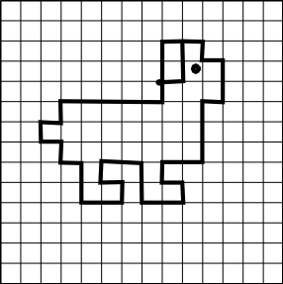
19. «Цветок». Начальная точка – 4 клетки вниз, 2 клетки вправо.  *1 клетка вправо, *1 клетка вверх,  *1 клетка вправо, *1 клетка вверх,  *1 клетка вправо, *1 клетка вниз,  *1 клетка вправо, *1 клетка вниз,  *1 клетка вправо, *1 клетка вниз,  *1 клетка влево, *1 клетка вниз,  *1 клетка влево, *1 клетка вниз,  *2 клетки вправо, *1 клетка вниз,  *1 клетка влево, *1 клетка вниз,  *1 клетка влево, *1 клетка вниз,  *1 клетка влево, *1 клетка вверх,  *1 клетка влево, *1 клетка вверх,  *1 клетка влево, *1 клетка вверх,  *2 клетки вправо, *1 клетка вверх,  **1 клетка влево, *1 клетка вверх,  *1 клетка влево, *1 клетка вверх. | 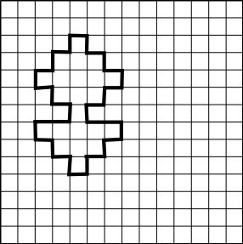

20. «Собачка просит сахар». Начальная точка – 5 клеток вниз, 6 клеток вправо.  *1 клетка влево, *3 клетки вверх,  *1 клетка вправо, *5 клеток вниз,  *2 клетки вправо, *2 клетки вверх,  *1 клетка вправо, *1 клетка вниз,  *2 клетки влево, *2 клетки вниз,  *1 клетка влево, *1 клетка вниз,  *4 клетки влево, *1 клетка вверх,  *2 клетка вправо, *2 клетки вверх,  *1 клетка влево, *1 клетка вниз,  *1 клетка влево, *2 клетки вверх,  *2 клетки вправо, *1 клетка вверх,  *1 клетка влево, *1 клетка вверх,  *1 клетка вправо, *1 клетка вверх,  *1 клетка вправо. | 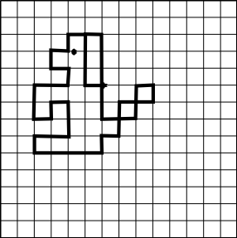

Второй уровень сложности.

21. «Сидящий бульдог». Начальная точка – 3 клетки вниз, 3 клетки вправо.  *6 клеток вправо, *1 клетка вверх,  *1 клетка влево, *9 клеток вниз,  *2 клетки вправо, *3 клетки вверх,  *1 клетки влево, *4 клетки вниз,  *7 клеток влево, *1 клетка вверх,  *2 клетки вправо, *2 клетки вверх,  *1 клетка вправо, *1 клетка вверх,  *2 клетки влево, *1 клетка вверх,  *2 клетки вправо, *1 клетка вверх,  *2 клетки влево, *3 клетки вверх. | 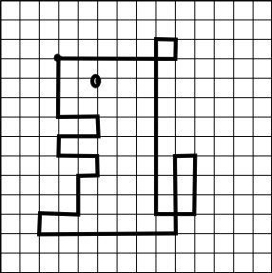
22. «Олень». Начальная точка – 4 клетки вниз, 2 клетки вправо.  *2 клетки вправо, *1 клетка вверх,  *1 клетка вправо, *1 клетка вверх,  *1 клетка вправо, *1 клетка вниз,  *1 клетка вправо, *1 клетка вверх,  *1 клетка вправо, *2 клетки вниз,  *3 клетки влево, *2 клетки вниз,  *1 клетка вправо, *1 клетка вниз,  *3 клетки вправо, *1 клетка вверх,  *1 клетка вправо, *6 клеток вниз,  *1 клетка влево, *2 клетки вверх,  *1 клетка влево, *1 клетка вверх,  *2 клетка влево, *1 клетка вниз,  *1 клетка влево, *2 клетки вниз,  *1 клетка влево, *3 клетки вверх,  *1 клетка влево, *3 клетки вверх,  *1 клетка влево, *2 клетки вверх. | 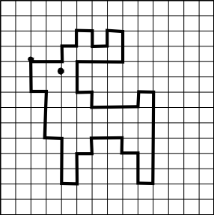

23. «Собака». Начальная точка – 4 клетки вниз, 2 клетки вправо.  *1 клетка вправо, *1 клетка вверх,  *1 клетка вправо, *1 клетка вверх,  *1 клетка вправо, *1 клетка вниз,  *1 клетка вправо, *2 клетки вниз,  *4 клетки вправо, *1 клетка вверх,  *1 клетка вправо, *1 клетка вверх,  *1 клетка вправо, *4 клетки вниз,  *1 клетка влево, *1 клетка вниз,  *1 клетка влево, *1 клетка вниз,  *2 клетки влево, *1 клетка вниз,  *1 клетка вправо, *3 клетки вверх,  *3 клетки влево, *2 клетки вниз,  *2 клетки влево, *1 клетка вниз,  *1 клетка вправо, *5 клеток вверх,  *3 клетки влево, *1 клетка вверх. | 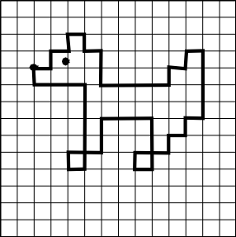
24. «Большая сидящая собака». Начальная точка – 4 клетки вниз, 7 клеток вправо.  *1 клетка вниз, *1 клетка вправо,  *3 клетки вверх, *1 клетка влево,  *2 клетки вниз, *1 клетка влево,  *1 клетка вниз, *1 клетка влево,  *2 клетки вниз, *1 клетка влево,  *2 клетки вниз, *2 клетки влево,  *3 клетки вверх, *2 клетки вправо,  *1 клетка вверх, *1 клетка влево,  *5 клеток вниз, *3 клетки влево,  *2 клетки вверх, *1 клетка вправо,  *2 клетки вниз, *2 клетки вправо,  *2 клетки вверх, *1 клетка влево,  *1 клетка вниз, *3 клетка вправо,  *1 клетка вниз, *1 клетка влево,  *4 клетки вверх, *1 клетка влево,  *2 клетки вверх, *2 клетки вправо,  *1 клетка вверх, *1 клетка влево,  *1 клетка вверх, *2 клетки влево. | 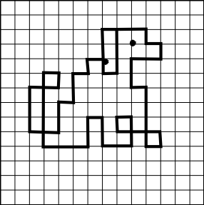

25. «Сидящий зайчик». Начальная точка – 2 клетки вниз, 3 клетки вправо.  *1 клетка вправо, *3 клетки вниз,  *2 клетки вправо, *2 клетки вниз,  *1 клетка влево, *2 клетки вниз,  *3 клетки вправо, *3 клетки вниз,  *1 клетки влево, *1 клетка вверх,  *1 клетка влево, *2 клетки вниз,  *1 клетка вправо, *2 клетки вниз,  *2 клетки вправо, *1 клетка вниз,  *6 клеток влево, *1 клетка вверх,  *1 клетка влево, *1 клетка вверх,  *1 клетка влево, *12 клеток вверх. | 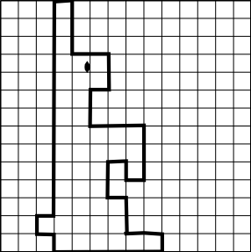
26. «Парусник». Начальная точка – 2 клетки вниз, 9 клеток вправо.  *1 клетка вниз, *2 клетки влево,  *1 клетка вниз, *2 клетки вправо,  *1 клетки вниз, *3 клетки влево,  *1 клетка вниз, *1 клетка влево,  *1 клетка вниз, *1 клетка влево,  *1 клетка вниз, *1 клетка влево,  *2 клетки вниз, *1 клетка вправо,  *1 клетка вниз, *4 клетки вправо,  *1 клетка вниз, *5 клеток влево,  *1 клетка вверх, *1 клетка влево,  *2 клетки вниз, *1 клетка вправо,  *1 клетка вниз, *11 клеток вправо,  *1 клетка вверх, *1 клетка вправо,  *2 клетки вверх, *1 клетка влево,  *1 клетка вниз, *4 клетки влево,  *10 клеток вверх, *1 клетка влево. | 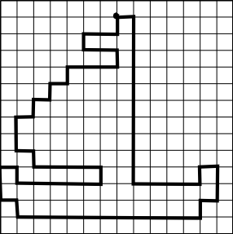

27. «Волк». Начальная точка – 4 клетки вниз, 2 клетки вправо.  *2 клетки вправо, *1 клетка вверх,  *2 клетки вправо, *1 клетка вверх,  *1 клетка вправо, *1 клетка вниз,  *8 клеток вправо, *1 клетка вниз,  *1 клетка вправо, *1 клетка вниз,  *1 клетка вправо, *2 клетки вниз,  *1 клетка влево, *1 клетка вверх,  *1 клетка влево, *1 клетка вверх,  *1 клетка влево, *5 клеток вниз,  *2 клетки влево, *1 клетка вверх,  *1 клетка вправо, *3 клетки вверх,  *5 клеток влево, *4 клетки вниз,  *2 клетки влево, *1 клетка вверх,  *1 клетка вправо, *3 клетки вверх,  *2 клетки влево, *1 клетка вверх,  *3 клетки влево, *1 клетка вверх. | 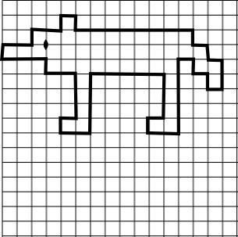
28. «Гусь». Начальная точка – 3 клетки вниз, 2 клетки вправо.  *2 клетки вправо, *1 клетка вверх,  *2 клетки вправо, *6 клеток вниз,  *5 клеток вправо, *1 клетка вверх,  *3 клетки вправо, *1 клетка вниз,  *1 клетки влево, *2 клетки вниз,  *1 клетка влево, *2 клетки вниз,  *1 клетка влево, *2 клетки вниз,  *2 клетки влево, *1 клетка вверх,  *1 клетка вправо, *1 клетка вверх,  *2 клетки влево, *2 клетка вниз,  *2 клетки влево, *1 клетка вверх,  *1 клетка вправо, *1 клетка вверх,  *2 клетки влево, *2 клетки вверх,  *1 клетка влево, *6 клеток вверх,  *2 клетки влево, *1 клетка вверх. | 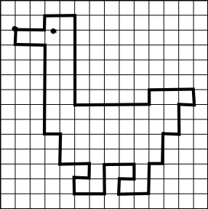

29. «Кошка». Начальная точка – 4 клетки вниз, 2 клетки вправо.  *1 клетка вправо, *1 клетка вверх,  *1 клетка вправо, *1 клетка вверх,  *1 клетка вправо, *1 клетка вниз,  *1 клетка вправо, *1 клетка вниз,  *8 клеток вправо, *1 клетка вверх,  *1 клетка вправо, *2 клетки вверх,  *1 клетка вправо, *2 клетки вверх,  *1 клетка вправо, *3 клетки вниз,  *1 клетка влево, *2 клетки вниз,  *1 клетка влево, *2 клетки вниз,  *1 клетка влево, *5 клеток вниз,  *2 клетки влево, *1 клетка вверх,  *1 клетка вправо, *1 клетка вверх,  *1 клетка влево, *1 клетка вверх,  *1 клетка влево, *1 клетка вверх,  *4 клетки влево, *2 клетки вниз,  *1 клетка влево, *2 клетка вниз,  *2 клетки влево, *1 клетка вверх,  *1 клетка вправо, *3 клетки вверх,  *1 клетка влево, *1 клетка вверх,  *2 клетки влево, *2 клетки вверх. | 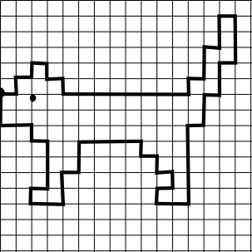

30. «Бабочка». Начальная точка – 4 клетки вниз, 8 клеток вправо.  *1 клетка вправо, *3 клетки вниз,  *1 клетка вправо, *2 клетки вверх,  *1 клетка вправо, *2 клетки вверх,  *2 клетки вправо, *1 клетка вверх,  *2 клетки вправо, *3 клетки вниз,  *1 клетка влево, *3 клетки вниз,  *1 клетки влево, *1 клетка вниз,  *1 клетка вправо, *2 клетки вниз,  *1 клетка вправо, *3 клетки вниз,  *2 клетки влево, *1 клетка вверх,  *2 клетки влево, *2 клетки вверх,  *1 клетка влево, *1 клетка вверх,  *1 клетка влево, *2 клетки вниз,  *1 клетка влево, *2 клетки вверх,  *1 клетка влево, *1 клетка вниз,  *1 клетка влево, *2 клетки вниз,  *2 клетки влево, *1 клетка вниз,  *2 клетки влево, *3 клетки вверх,  *1 клетка вправо, *2 клетки вверх,  *1 клетка вправо, *1 клетка вверх,  *1 клетка влево, *3 клетки вверх,  *1 клетка влево, *3 клетки вверх,  *2 клетки вправо, *1 клетка вниз,  *2 клетки вправо, *2 клетки вниз,  *1 клетка вправо, *2 клетки вниз,  *1 клетка вправо, *3 клетки вверх. | 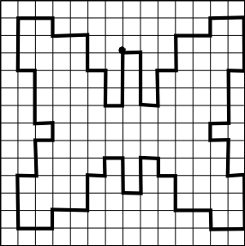

31. «Медведь». Начальная точка – 6 клеток вниз, 2 клетки вправо.  *1 клетка вправо, *1 клетка вверх,  *1 клетка вправо, *2 клетки вверх,  *2 клетки вправо, *1 клетка вверх,  *1 клетка вправо, *1 клетка вниз,  *9 клеток вправо, *1 клетка вниз,  *1 клетка вправо, *1 клетка вниз,  *1 клетка вправо, *5 клеток вниз,  *1 клетка влево, *5 клеток вниз,  *4 клетки влево, *2 клетки вверх,  *1 клетка вправо, *3 клетки вверх,  *4 клетки влево, *5 клеток вниз,  *4 клетки влево, *2 клетки вверх,  *1 клетка вправо, *3 клетки вверх,  *1 клетка влево, *1 клетка вверх,  *2 клетки влево, *1 клетка вверх,  *2 клетки влево, *2 клетки вверх. | 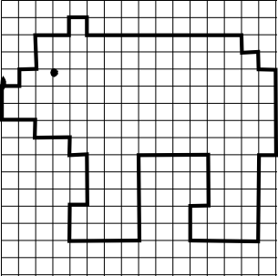
33. «Белочка». Начальная точка – 4 клетки вниз, 4 клетки вправо.  *2 клетки вправо, *2 клетки вверх,  *1 клетка вправо, *10 клеток вниз,  *1 клетка вправо, *1 клетка вверх,  *1 клетка вправо, *3 клетки вверх,  *1 клетка влево, *3 клетки вверх,  *1 клетка вправо, *1 клетка вверх,  *2 клетки вправо, *2 клетки вниз,  *1 клетка влево, *1 клетка вниз,  *2 клетки вправо, *1 клетка вниз,  *1 клетка вправо, *3 клетки вниз,  *1 клетка влево, *1 клетка вниз,  *2 клетки влево, *1 клетка вниз,  *3 клетки влево, *1 клетка вниз,  *5 клеток влево, *1 клетка вверх,  *1 клетка вправо, *2 клетки вверх,  *1 клетка вправо, *1 клетка вверх,  *1 клетка вправо, *2 клетка вверх,  *3 клетки влево, *1 клетка вверх,  *3 клетки вправо, *1 клетка вверх,  *1 клетка влево, *2 клетки вверх. | 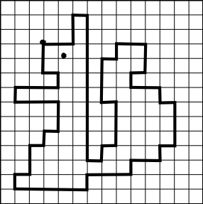

Третий уровень сложности.

34. «Змея».  Начальная точка – 2 клетки вниз, 2 клетки вправо.  *1 клетка вправо, *1 клетка вправо вниз наискосок, *1 клетка вниз, *1 клетка вправо, *2 клетки вверх, *3 клетки вправо,  *2 клетки вниз, *2 клетки вправо, *1 клетка влево вниз наискосок, *2 клетки влево, *2 клетки вверх, *1 клетка влево, *1 клетка вниз, *1 клетка влево вниз наискосок, *2 клетки влево, *2 клетки вверх, *1 клетка влево, *1 клетка вверх. | 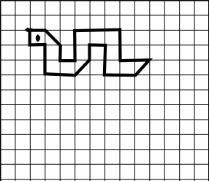
35. «Маленькая уточка». Начальная точка – 4 клетки вниз, 2 клетки вправо.  *3 клетки вправо, *1 клетка влево вверх наискосок, *1 клетка вправо вверх  наискосок, *1 клетка вправо вниз наискосок, *1 клетка влево, *1 клетка  вправо вниз наискосок, *1 клетка влево вниз наискосок, *2 клетки влево, *1 клетка влево вверх наискосок. | 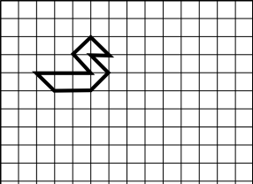
36. «Котёнок».  Начальная точка – 2 клетки вниз, 2 клетки вправо.  *1 клетка вправо вниз наискосок, *1 клетка вправо вверх наискосок, *2 клетки вниз, *2 клетки вправо, *2 клетки вверх, *1 клетка вправо вниз наискосок, *2 клетки вниз, *1 клетка влево вниз наискосок, *4 клетки  влево, *1 клетка вправо вверх наискосок, *1 клетка влево вверх наискосок, *2 клетки вверх. | 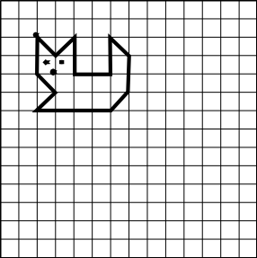

37. «Собачка».  Начальная точка – 4 клетки вниз, 2 клетки вправо.  *1 клетка вправо вверх наискосок, *1 клетка вверх, *2 клетки вправо вниз наискосок, *2 клетка вправо, *1 клетка  вправо вверх наискосок, 4 клетки вниз, *1 клетка влево, *1 клетка вверх, *2 клетки влево, *1 клетка вниз, *1 клетка влево, *3 клетки вверх, *1 клетка влево вниз  наискосок, *1 клетка влево вверх наискосок. | 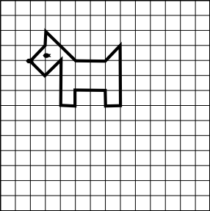
38. «Кошечка».  Начальная точка – 3 клетки вниз, 2 клетки вправо.  *1 клетка вправо вниз наискосок, *1 клетка вправо, *1 клетка вправо вверх наискосок,  *2 клетки вниз, *1 клетка вправо вверх наискосок, *1 клетка вправо, *1 клетка вправо вниз наискосок, *2 клетки вверх, *1 клетка вправо вверх наискосок, *7 клеток вниз, *1 клетка влево, *2 клетки вверх, *1 клетка влево вверх наискосок, *1 клетка влево, *1 клетка влево вниз наискосок, *2 клетки вниз, *1 клетка влево, *3 клетки вверх, *1 клетка влево, *1 клетка влево вверх наискосок, *2 клетки вверх. | 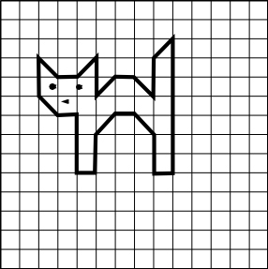
39. «Черепашка».  Начальная точка – 3 клетки вниз, 2 клетки вправо.  *1 клетка вправо, *1 клетка вправо вверх наискосок, *1 клетка вправо, *1 клетка вправо вниз наискосок, *1 клетка влево вверх наискосок, *1 клетка вправо вниз наискосок, *1 клетка влево, *1 клетка влево вниз наискосок, *1 клетка вниз, *1 клетка влево вверх наискосок, *1 клетка влево, *1 клетка влево вниз наискосок, *1 клетка вверх, *1 клетка влево вверх наискосок. | 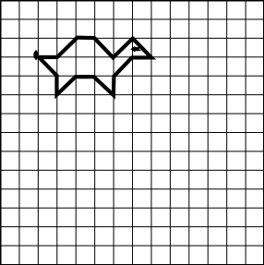

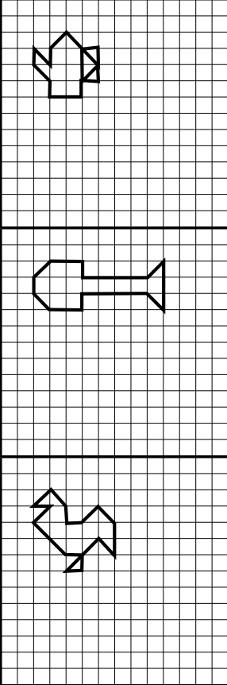
40. «Кофейник».
Начальная точка – 3 клетки вниз, 2 клетки вправо.
*1 клетка вправо вниз наискосок, *1 клетка вверх, *1 клетка вправо вверх наискосок, *1 клетка вправо вниз наискосок, *1 клетка вправо, *2 клетки вниз, *1 клетка влево, *1 клетка вправо вверх наискосок, *1 клетка влево вверх наискосок, *4 клетки вниз, *2 клетки влево, *1 клетка вверх, *1 клетка влево вверх наискосок, *1 клетка вверх.
41. «Лопата».
Начальная точка – 3 клетки вниз, 2 клетки вправо.
*1 клетка вправо вверх наискосок, *2 клетки вправо, *1 клетка вниз, 4 клетки вправо, *1 клетка вправо вверх наискосок,
*3 клетки вниз, *1 клетка влево вверх
наискосок, *4 клетки влево, *1 клетка вниз,
*2 клетки влево, *1 клетка влево вверх наискосок, *1 клетка вверх.
42. «Курочка».
Начальная точка – 3 клетки вниз, 2 клетки вправо.
*1 клетка вправо вверх наискосок, *1
клетка вправо вниз наискосок, *1 клетка вниз, *1 клетка вправо, *1 клетка вправо вверх наискосок, *1 клетка вправо вниз наискосок, *2 клетки вниз, *1 клетка влево вверх наискосок, *2 клетки влево вниз наискосок, *1 клетка влево, *1 клетка вверх, *1 клетка влево, *2 клетки влево вверх наискосок, *1 клетка вправо вверх наискосок, *1 клетка влево.

43. «Чайник».  Начальная точка – 3 клетки вниз, 2 клетки вправо.  *1 клетка вправо вниз наискосок, *1 клетка вправо вверх наискосок, *1 клетка вправо,  *1 клетка вправо вверх наискосок, *2 клетки влево, *1 клетка вправо вниз  наискосок, *1 клетка вправо, *2 клетки вправо вниз наискосок, *1 клетка вправо вверх наискосок, *1 клетка влево вверх наискосок, *1 клетка влево вниз наискосок,  *1 клетка вниз, *1 клетка влево вниз наискосок, *2 клетки влево, *2 клетки влево вверх наискосок, *1 клетка вверх. | 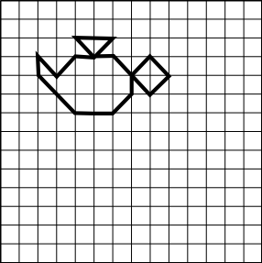
44. «Слон».  Начальная точка – 3 клетки вниз, 2 клетки вправо.  *1 клетка вправо вверх наискосок, *2 клетки вправо, *1 клетка вправо вниз  наискосок, *1 клетка вниз, *1 клетка влево вниз наискосок, *1 клетка влево, *1 клетка вправо вверх наискосок, *2 клетки вверх,  *4 клетки вправо, *2 клетки вправо вниз наискосок, *1 клетка влево, *4 клетки вниз,  *2 клетки влево, *1 клетка вверх, *2 клетки влево, *1 клетка вниз, *2 клетки влево, *2 клетки вверх, *1 клетка влево, *2 клетки вниз, *1 клетка влево вверх наискосок, *4 клетки вверх. | 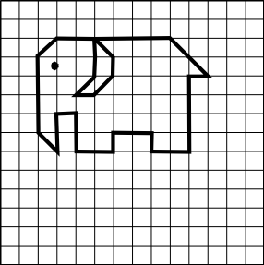

45. «Верблюд».  Начальная точка – 2 клетки вниз, 2 клетки вправо.  *2 клетки вправо, *2 клетки вниз, *1 клетка вправо вниз наискосок, *1 клетка вправо вверх наискосок, *1 клетка вправо вниз наискосок, *1 клетка вправо вверх  наискосок, *2 клетки вправо вниз  наискосок, *2 клетки вниз, *1 клетка влево вверх наискосок, *4 клетки вниз, *1 клетка влево, *3 клетки вверх, *1 клетка влево верх наискосок, *1 клетка влево вниз  наискосок, *3 клетки вниз, *1 клетка влево,  *4 клетки вверх, *2 клетки влево вверх наискосок, *2 клетки вверх, *1 клетка влево вверх наискосок. | 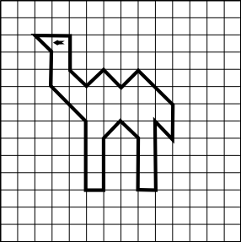
46. «Лебедь».  Начальная точка – 4 клетки вниз, 2 клетки вправо.  *1 клетка вправо, *1 клетка вправо вниз наискосок, *2 клетки вправо, *2 клетки влево вверх наискосок, *1 клетка вправо вверх наискосок, *1 клетка вправо вниз наискосок, *1 клетка влево, *2 клетки вправо вниз наискосок, *1 клетка вниз, *1 клетка влево вниз наискосок, *3 клетки влево, *1 клетка влево вверх наискосок, *1 клетка вправо, *1 клетка влево вверх  наискосок, *1 клетка вправо, *1 клетка влево вверх наискосок. | 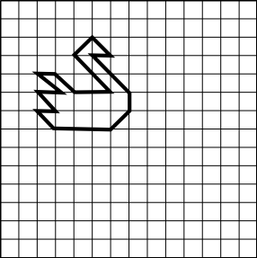

47. «Оленёнок».  Начальная точка – 5 клеток вниз, 3 клетки вправо.  *1 клетка вправо, *1 клетка вниз, *3 клетки вправо, *4 клетки вверх, *1 клетка вправо вниз наискосок, *1 клетка вверх, *1 клетка вправо вниз наискосок, *1 клетка вниз, *1  клетка вправо, *1 клетка вниз, *1 клетка влево, *1 клетка вниз, *1 клетка влево вниз наискосок, *5 клеток вниз, *1 клетка влево,  *4 клетки вверх, *2 клетки влево, *2 клетки влево вниз наискосок, *2 клетки вниз, *1  клетка влево, *3 клетки вверх, *1 клетка вправо, *4 клетки вверх. | 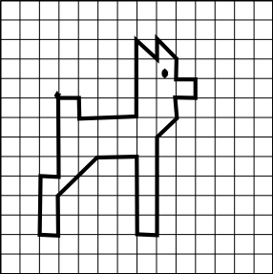
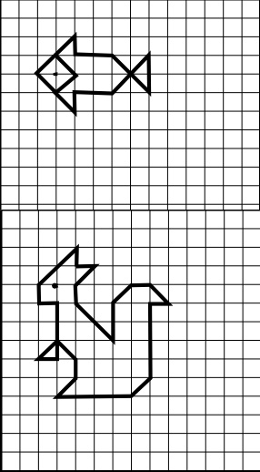
48. «Рыбка».
Начальная точка – 3 клетки вниз, 3 клетки вправо.
*1 клетка вправо вниз наискосок, *1 клетка влево вниз наискосок, *1 клетка вправо вверх наискосок, *2 клетки вправо вверх наискосок, *1 клетка вниз, *2 клетки вправо, *2 клетки вправо вниз наискосок,
*2 клетки вверх, *2 клетки влево вниз
наискосок, *2 клетки влево, *1 клетка вниз,
*1 клетка влево вверх наискосок.
49. «Белочка».
Начальная точка – 2 клетки вниз, 4 клетки вправо.
*1 клетка вниз, *1 клетка вправо, *1 клетка влево вниз наискосок, *1 клетка вниз, *2 клетки вправо вниз наискосок, *2 клетки вверх, *1 клетка вправо вверх наискосок, *1 клетка вправо, *1 клетка вправо вниз
наискосок, *1 клетка влево, *4 клетки вниз,
*1 клетка влево вниз наискосок, *4 клетки влево, *1 клетка вправо вверх наискосок, *1 клетка вверх, *1 клетка влево вверх
наискосок, *1 клетка влево вниз наискосок,
*1 клетка вправо, *3 клетки вверх, *1
клетка влево, *1 клетка вверх, *2 клетки вправо вверх наискосок.

50. «Груша».  Начальная точка – 3 клетки вниз, 5 клеток вправо.  *2 клетки влево вниз наискосок, *2 клетки вниз, *1 клетка влево вниз наискосок, *2 клетки вниз, *1 клетка вправо вниз  наискосок, *2 клетки вправо, *1 клетка вправо вверх наискосок, *2 клетки вверх,  *1 клетка влево вверх наискосок, *2 клетки вверх, *1 клетка влево вверх наискосок, *1 клетка вверх, *1 клетка вправо вверх  наискосок, *1 клетка вправо, *1 клетка вниз, *1 клетка влево вниз наискосок, *1 клетка влево. | 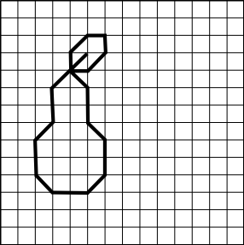
51. «Тюльпан».  Начальная точка – 7 клеток вниз, 5 клеток вправо.  *2 клетки влево вверх наискосок, *1 клетка вверх, *1 клетка влево вверх наискосок, *1 клетка вправо, *1 клетка вправо вверх  наискосок, *2 клетки вправо вниз наискосок, *2 клетки влево, *2 клетки  вправо вверх наискосок, *1 клетка вправо вниз наискосок, *1 клетка вправо, *1 клетка влево вниз наискосок, *1 клетка вниз, *2 клетки влево вниз наискосок, *2 клетки вниз, *3 клетки вправо вверх наискосок, *1 клетка вниз, *2 клетка влево вниз  наискосок, *2 клетки влево, *2 клетки влево вверх наискосок, *1 клетка вверх, *3 клетки вправо вниз наискосок. | 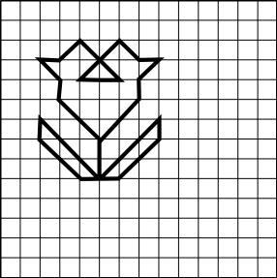

52. «Колокольчик».  Начальная точка – 3 клетки вниз, 4 клетки вправо.  *1 клетка вправо, *1 клетка вправо вниз наискосок, *1 клетка вниз, *1 клетка вправо вниз наискосок, *1 клетка вниз, *1 клетка влево вверх наискосок, *1 клетка вниз, *1 клетка влево вверх наискосок, *1 клетка влево вниз наискосок, *1 клетка  вправо, *1 клетка влево вверх наискосок, *1 клетка влево вниз наискосок, *1 клетка вверх, *1 клетка влево вниз наискосок, *1  клетка вверх, *2 клетки вправо вверх наискосок, *1 клетка вправо, *2 клетки вправо вниз наискосок, *5 клеток вниз, *2 клетки вправо вверх наискосок, *4 клетки вверх, *1 клетка влево вниз наискосок, *3 клетки вниз, *1 клетка влево вниз  наискосок.. | 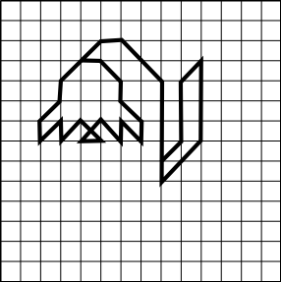
53. «Кленовый листик». Начальная точка – 4 клетки вниз, 5 клеток вправо.  *4 клетки вниз, *1 клетка влево вниз наискосок, *1 клетка вверх, *2 клетки  влево, *1 клетка вправо вверх наискосок, *1 клетка влево вверх наискосок, *1 клетка вверх, *2 клетки вправо, *1 клетка вверх, *1 клетка вправо вверх наискосок, *1 клетка вправо вниз наискосок, *1 клетка вниз, *2 клетки вправо, *1 клетка вниз, *1 клетка влево вниз наискосок, *1 клетка вправо вниз наискосок, *2 клетки влево, *1 клетка  вниз, *1 клетка влево вверх наискосок, *2 клетки вниз. | 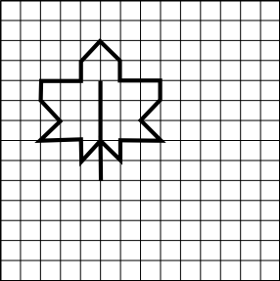

54. «Чайка».  Начальная точка – 4 клетки вниз, 6 клеток вправо.  *2 клетки вправо вверх наискосок, *3 клетки вниз, *1 клетка влево вниз наискосок, *1 клетка вниз, *2 клетки  вправо вверх наискосок, *3 клетки вправо,  *2 клетки влево вниз наискосок, *1 клетка влево, *1 клетка вниз, *5 клеток вправо, *1 клетка влево вниз наискосок, *1 клетка влево, *1 клетка влево вниз наискосок, *5 клеток влево, *1 клетка влево вверх  наискосок, *3 клетки влево, *1 клетка вправо вверх наискосок, *3 клетки вправо,  *4 клетки вверх. | 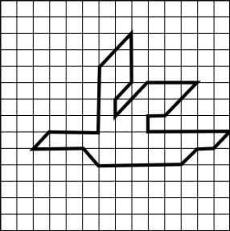
55. «Экскаватор».  Начальная точка – 3 клетки вниз, 3 клетки вправо.  *1 клетка вниз, *1 клетка вправо, *1 клетка влево вниз наискосок, *1 клетка влево вверх наискосок, *2 клетки вправо вверх наискосок, *3 клетки вправо вниз  наискосок, *2 клетки вверх, *2 клетки вправо, *1 клетка вниз, *1 клетка вправо,  *1 клетка вниз, *1 клетка вправо, *1 клетка вправо вниз наискосок, *1 клетка влево вниз наискосок, *4 клетки влево, *1 клетка влево вверх наискосок, *1 клетка вправо вверх наискосок, *3 клетки вправо. | 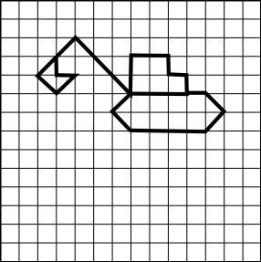

56. «Колокольчики». Начальная точка – 10 клеток вниз, 4 клетки вправо.  *4 клетки вверх, *1 клетка влево вверх наискосок, *1 клетка влево, *1 клетка вправо вниз наискосок, *3 клетки вниз, *2 клетки вправо вниз наискосок, *3 клетки вверх, *3 клетки вправо вверх наискосок,  *1 клетка вверх, *1 клетка вправо вверх наискосок, *1 клетка влево, *1 клетка влево вверх наискосок, *1 клетка влево вниз  наискосок, *1 клетка влево, *1 клетка вправо вниз наискосок, *1 клетка вниз, *3 клетки вправо вниз наискосок, *1 клетка вниз, *1 клетка вправо вниз наискосок, *1 клетка влево, *1 клетка влево вниз  наискосок, *1 клетка влево вверх наискосок, *1 клетка влево, *1 клетка  вправо вверх наискосок, *1 клетка вверх, *1 клетка вправо вверх наискосок. | 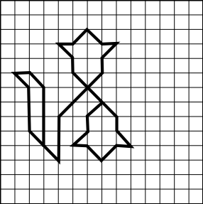
57. «Верблюд».  Начальная точка – 2 клетки вниз, 2 клетки вправо.  *2 клетки вправо, *2 клетки вниз, *1  клетка вправо, *1 клетка вверх, *1 клетка вправо, *1 клетка вниз, *1 клетка вправо, *1 клетка вверх, *1 клетка вправо, *1 клетка вниз, *1 клетка вправо вниз наискосок, *4 клетки вниз, *2 клетки влево, *1 клетка вправо вверх наискосок, *1 клетка вверх, *1 клетка влево вверх наискосок, *1 клетка влево, *3 клетки вниз, *2 клетки влево, *1  клетка вправо вверх наискосок, *2 клетки вверх, *1 клетка влево вниз наискосок, *1 клетка влево вверх наискосок, *3 клетки вверх, *1 клетка влево, *1 клетка вверх. | 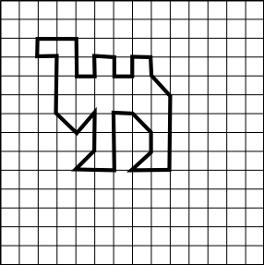

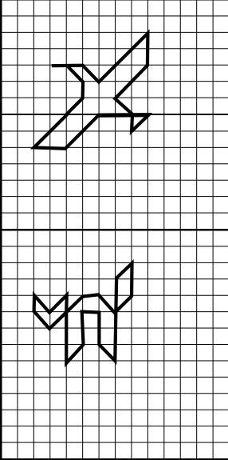
58. «Летящая чайка». Начальная точка – 4 клетки вниз, 3 клетки вправо.
*2 клетки вправо, *1 клетка вправо вниз наискосок, *3 клетки вправо вверх
наискосок, *2 клетки вниз, *2 клетки влево вниз наискосок, *1 клетка вправо вниз
наискосок, *1 клетка вниз, *1 клетка вправо вверх наискосок, *3 клетки влево, *2 клетки влево вниз наискосок, *2 клетки влево, *3 клетки вправо вверх наискосок,
*1 клетка вверх, *1 клетка влево вверх наискосок.
59. «Сердитый котик». Начальная точка – 5 клеток вниз, 4 клетки вправо.
*1 клетка влево вниз наискосок, *1 клетка влево вверх наискосок, *1 клетка вверх, *1 клетка вправо вниз наискосок, *1 клетка вправо вверх наискосок, *4 клетки вниз, *1 клетка вправо вверх наискосок, *2 клетки вверх, *1 клетка вправо, *2 клетки вниз, *1 клетка вправо вниз наискосок, *5 клеток вверх, *1 клетка вправо вверх наискосок, *2 клетки вниз, *1 клетка влево вниз
наискосок, *1 клетка влево вверх
наискосок, *1 клетка влево, *1 клетка влево вниз наискосок.
60. «Уточка».  Начальная точка – 3 клетки вниз, 2 клетки вправо.  *1клетки вправо вниз наискосок, *1 клетка вниз, *3 клетки вправо, *3 клетки вверх, *1 клетка вправо, *1 клетка вправо вниз  наискосок, *1 клетка влево, *4 клетки вниз,  *1 клетка влево вниз наискосок, *3 клетки влево, *1 клетка влево вверх наискосок, *4 клетки вверх. | 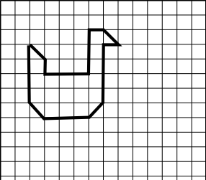

61. «Тюльпан».  Начальная точка – 5 клеток вниз, 4 клетки вправо.  *1 клетка влево , *1 клетка влево вверх наискосок, *2 клетки вверх, *1 клетка вправо вниз наискосок, *1 клетка вправо вверх наискосок, *1 клетка вправо вниз наискосок, *1 клетка вправо вверх  наискосок, *2 клетки вниз, *1 клетка влево вниз наискосок, *1 клетка влево, *3 клетки вниз, *1 клетка влево вверх наискосок, *1 клетка вверх, *1 клетка вправо вниз  наискосок, *1 клетка вправо вверх  наискосок, *1 клетка вниз, *1 клетка влево вниз наискосок. | 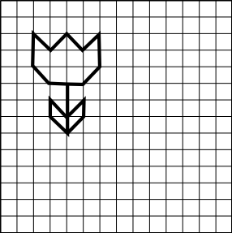
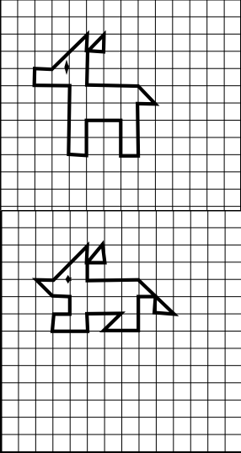
62. «Лошадка».
Начальная точка –4 клетки вниз, 2 клетки вправо.
*1 клетка вправо, *2 клетки вправо вверх наискосок, *1 клетка вниз, *1 клетка вправо вверх наискосок, *1 клетка вниз, *1 клетка влево, *2 клетки вниз, *3 клетки вправо, *1 клетка вправо вниз наискосок, *1 клетка влево, *3 клетки вниз, *1 клетка влево, *2 клетки вверх, *2 клетки влево, *2 клетки вниз, *1 клетка влево, *4 клетки вверх, *2 клетки влево, *1 клетка вверх.
63. «Лисица».
Начальная точка – 4 клетки вниз, 2 клетки вправо.
*1 клетка вправо , *2 клетки вправо вверх наискосок, , *1 клетка вниз, *1 клетка вправо, *1 клетка вверх, *1 клетка влево вниз наискосок , *1 клетка вниз, *3 клетки вправо, *2 клетки вправо вниз наискосок,
*1 клетка влево, *1 клетка вверх, *1 клетка влево, *2 клетки вниз, *2 клетки влево, *1 клетка вправо вверх наискосок, *2 клетки влево, *1 клетка вниз, *2 клетки влево, *1 клетка вверх, *1 клетка вправо, *1 клетка
вверх, *1 клетка влево, *1 клетка влево вверх наискосок.

64. «Котёнок».  Начальная точка –2 клетки вниз, 3 клетки вправо.  *1 клетка вправо, *1 клетка влево вниз  наискосок, *1 клетка вниз, *1 клетка вправо вниз наискосок, *2 клетки вправо, *1  клетка влево вверх наискосок, *2 клетки вверх, *1 клетка вправо вниз наискосок, *1 клетка вправо, *1 клетка вправо вверх наискосок, *2 клетки вниз, *1 клетка влево вниз наискосок, *2 клетки вниз, *1 клетка влево вверх наискосок, *2 клетки влево, *1 клетка влево вниз наискосок, *2 клетки вверх, *1 клетка влево вверх наискосок, *1 клетка вверх, *1 клетка вправо вверх  наискосок. | 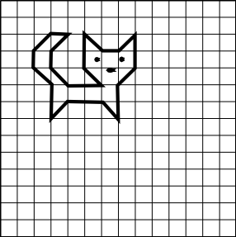
65. «Тюлень».  Начальная точка – 2 клетки вниз, 3 клетки вправо.  *1 клетка вправо , *1 клетка вправо вниз наискосок, *2 клетки вниз, *2 клетки вправо вниз наискосок, *2 клетки вправо,  *1 клетка вверх, *2 клетки влево вверх наискосок, *1 клетка вправо, *1 клетка вправо вниз наискосок, *1 клетка вправо,  *1 клетка вправо вверх наискосок, *1 клетка вправо, *2 клетки влево вниз  наискосок, *2 клетки вниз, *1 клетка влево вниз наискосок, *4 клетки влево, *1 клетка влево вверх наискосок, *1 клетка влево, *1 клетка вниз, *2 клетки влево, *1 клетка вправо вверх наискосок, *6 клеток вверх. | 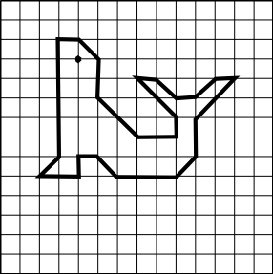

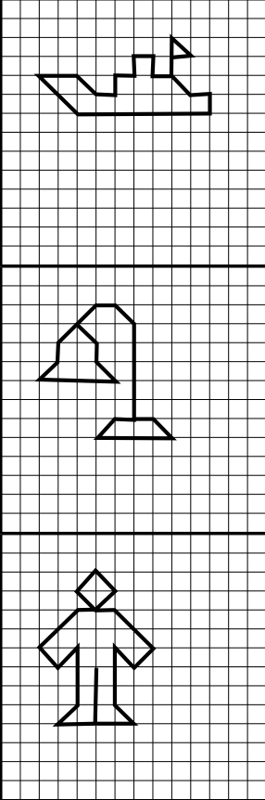
66. «Корабль».
Начальная точка –3 клетки вниз, 9 клеток вправо.
*1 клетка вправо, *1 клетка влево вверх наискосок, *2 клетки вниз, *1 клетка влево,
*1 клетка вверх, *1 клетка влево, *1 клетка вниз, *1 клетка влево, *1 клетка вниз, *1
клетка влево, *1 клетка влево вверх наискосок, *2 клетки влево, *2 клетки
вправо вниз наискосок, *7 клеток вправо,
*1 клетка вверх, *1 клетка влево, *1 клетка влево вверх наискосок.
67. «Настольная лампа». Начальная точка – 3 клетки вниз, 4 клетки вправо.
*1 клетка вправо вниз наискосок, *1 клетка вниз, *1 клетка вправо вниз наискосок, *4 клетки влево, *1 клетка вправо вверх
наискосок , *1 клетка вверх, *2 клетки вправо вверх наискосок, *1 клетка вправо,
*1 клетка вправо вниз наискосок, *5 клеток вниз, *1 клетка влево, *1 клетка влево вниз наискосок, *4 клетки вправо, *1 клетка влево вверх наискосок, *1 клетка влево.
68. «Человечек».
Начальная точка –7 клеток вниз, 5 клеток вправо.
*3 клетки вниз, *2 клетки влево, *1 клетка вправо вверх наискосок, *3 клетки вверх,
*1 клетка влево вниз наискосок, *1 клетка влево вверх наискосок, *2 клетки вправо вверх наискосок, *1 клетка вправо, *1
клетка вправо вверх наискосок, *1 клетка влево вверх наискосок, *1 клетка влево вниз наискосок, *1 клетка вправо вниз наискосок, *1 клетка вправо, *2 клетки вправо вниз наискосок, *1 клетка влево вниз наискосок, *1 клетка влево вверх наискосок, *3 клетки вниз, *1 клетка
вправо вниз наискосок, *2 клетки влево.

Четвёртый уровень сложности.

69. «Зайчик». Начальная точка – 4 клетки вниз, 3 клетки вправо.  *1 клетка влево , *1 клетка вверх, *2 клетки вправо, *1 клетка вправо вниз наискосок, *1 клетка влево, *1 клетка влево вверх наискосок, *1 клетка вправо вверх наискосок, *1 клетка вверх, *1  клетка влево вниз наискосок, *2 клетки вниз, *1 клетка влево вниз наискосок, *2 клетки вправо вниз наискосок, *1 клетка влево, *1 клетка влево вниз наискосок, *3 клетки вправо, *1 клетка вправо вверх  наискосок, *1 клетка влево, *1 клетка вверх, *2 клетки влево вверх наискосок. | 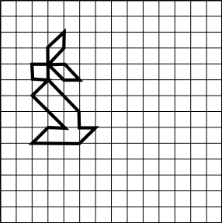
70. «Дубовый лист». Начальная точка –5 клеток вниз, 5 клеток вправо.  *5 клеток вниз, *1 клетка влево, *2 клетки влево вверх наискосок, *1 клетка вверх, *1 клетка вправо, *1 клетка влево вверх  наискосок, *1 клетка вверх, *1 клетка вправо, *1 клетка вверх, *1 клетка вправо,  *1 клетка вверх, *1 клетка вправо вверх наискосок, *1 клетка вправо вниз  наискосок, *1 клетка вниз, *1 клетка вправо, *, *1 клетка вниз, *1 клетка вправо, *1 клетка вниз, *1 клетка влево вниз наискосок, *1 клетка вправо, *1  клетка вниз, *2 клетки влево вниз наискосок, *1 клетка влево, *2 клетки  вниз, *2 клетки вправо вверх наискосок,  *1 клетка вправо вниз наискосок, *2 клетки влево, *2 клетки вниз, *1 клетка вправо вниз наискосок, *1 клетка вправо вверх наискосок, *2 клетки вверх. | 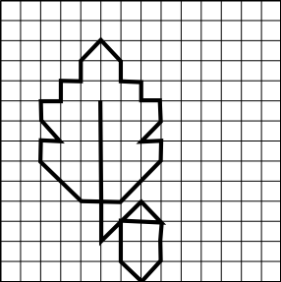

71. «Комнатный цветок». Начальная точка – 4 клетки вниз, 3клетки вправо.  *1 клетка вправо вверх наискосок, *1  клетка влево вверх наискосок, *1 клетка влево вниз наискосок, *1 клетка вправо вниз наискосок, *1 клетка вверх, *1  клетка вправо вниз наискосок , *2 клетки вниз, *2 клетки влево, *2 клетки вниз, *1 клетка вправо вниз наискосок, *2 клетки вправо, *1 клетка вправо вверх наискосок,  *2 клетки вверх, *2 клетки влево, *2 клетки вправо вверх наискосок, *1 клетка вниз, * 1 клетка вправо, *2 клетки вверх,  *2 клетки влево, *2 клетки вниз, *1 клетка вправо. | 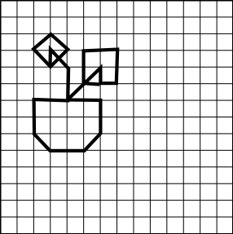
72. «Детская коляска». Начальная точка –3 клетки вниз, 2 клетки вправо.  *5 клеток вправо вниз наискосок, *1  клетка вправо вверх наискосок, *1 клетка влево вверх наискосок, *2 клетки влево вниз наискосок, *1 клетка влево вверх наискосок, *1 клетка вправо вверх  наискосок, *3 клетки вправо, *1 клетка вправо вверх наискосок, *2 клетки вверх,  *1 клетка влево вверх наискосок, *1  клетка влево, *2 клетки вниз, *4 клетки влево, *1 клетка вниз, *1 клетка вправо вниз наискосок, *1 клетка вправо. | 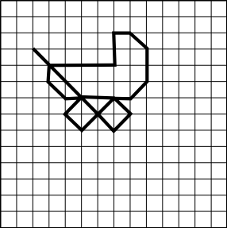

73. «Змея».  Начальная точка –2 клетки вниз, 3 клетки вправо.  *1 клетка вниз, *1 клетка вправо вниз наискосок, *1 клетка вниз, *2 клетки влево вниз наискосок, *3 клетки вправо вниз наискосок, *3 клетки вправо вверх наискосок, *2 клетки влево вверх  наискосок, *2 клетки влево вниз наискосок, *1 клетка вправо вниз  наискосок, *1 клетка вверх, *1 клетка вправо вверх наискосок, *1 клетка вправо вниз наискосок, *2 клетки влево вниз наискосок, *2 клетки влево вверх  наискосок, *2 клетки вправо вверх наискосок, *1 клетка вверх, *1 клетка  вправо вверх наискосок, *1 клетка вверх,  *1 клетка влево вниз наискосок, *1 клетка влево, *1 клетка влево вверх наискосок, *3 клетки вправо. | 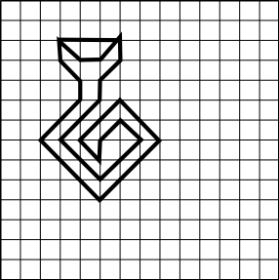
74. «Ёжик».  Начальная точка – 5 клеток вниз, 3клетки вправо.  *1 клетка влево вверх по диагонали, *2 клетки вправо вверх по диагонали, *4 клетки вправо, *2 клетки вправо вниз по диагонали, *1 клетка вниз, *1 клетка влево вниз по диагонали, *1 клетка влево, *1  клетка вниз, *2 клетки влево, *1 клетка вправо вверх по диагонали, *2 клетки влево, *1 клетка влево вниз по диагонали,  *1 клетка влево, *1 клетка вправо вверх по диагонали, *2 клетки влево, *1 клетка вправо вверх по диагонали, *1 клетка вверх, *2 клетки вправо, *1 клетка влево вверх по диагонали, *1 клетка вниз, *1  клетка вправо вниз по диагонали, *2 клетки вправо, *1 клетка вправо вниз по диагонали. | 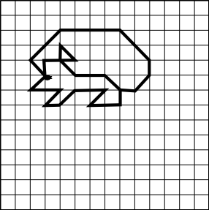

75. «Петух».  Начальная точка –4 клетки вниз, 3 клетки вправо.  *1 клетка влево, *2 клетки вправо вверх по диагонали, *3 клетки вниз, *1 клетка вправо, *1 клетка вверх, *1 клетка вправо вверх по диагонали, *1 клетка вправо, *1 клетка вправо вниз по диагонали, *3 клетки вниз, *1 клетка влево вверх по  диагонали, *1 клетка вниз, *1 клетка влево вверх по диагонали, *1 клетка вниз, *2 клетки влево вниз по диагонали, *1 клетка вправо, *1 клетка вверх, *1 клетка влево,  *2 клетки влево вверх по диагонали, *1 клетка вверх, *1 клетка вправо вверх по диагонали, *1 клетка вверх, *1 клетка  вправо. | 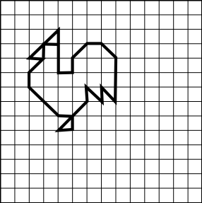
76. «Барашек».  Начальная точка – 5 клеток вниз, 3клетки вправо.  *1 клетка влево, *1 клетка вверх, *2 клетки вправо вверх по диагонали, *2  клетка вправо, *2 клетки вправо вниз по диагонали, *2 клетки влево вниз по диагонали, *1 клетка вверх, *1 клетка вправо вверх по диагонали, *1 клетка влево вверх по диагонали, *2 клетки влево, *1 клетка вниз, *1 клетка вправо, *1 клетка влево вниз по диагонали, *1 клетка вправо вниз по диагонали, *6 клеток вправо, *1 клетка вправо вниз по диагонали, *1 клетка влево, *5 клеток вниз, *1 клетка влево, *1 клетка вправо вниз по диагонали, *1 клетка влево, *3 клетки вверх, *1 клетка влево вверх по диагонали, *3 клетки влево, *3 клетки вниз, *1 клетка влево, *1 клетка вправо вниз по диагонали, *1 клетка влево, *5  клеток вверх, *1 клетка влево вверх по диагонали, *1 клетка вниз, *1 клетка влево вверх по диагонали, *1 клетка вниз, *1  клетка влево вверх по диагонали, *2 клетки вверх. | 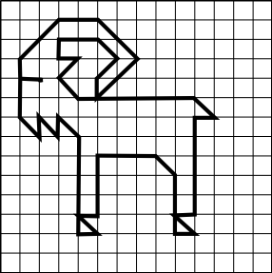

77. «Барышня».  Начальная точка –2 клетки вниз, 5 клеток вправо.  *1 клетка вправо, *1 клетка вправо вниз по диагонали, *1 клетка вниз, *1 клетка влево вниз по диагонали, *1 клетка вниз, *1  клетка вправо, *2 клетки вправо вниз по диагонали, *2 клетка влево вниз по диагонали, *1 клетка вверх, *1 клетка вправо вверх по диагонали, *1 клетка влево вверх по диагонали, *1 клетка влево вниз по диагонали, *1 клетка вниз, *1 клетка вправо вниз по диагонали, *3 клетки вниз,  *1 клетка вправо вниз по диагонали, *1 клетка вниз, *2 клетки влево, *1 клетка вниз, *1 клетка вправо, *1 клетка влево вверх по диагонали, *1 клетка влево, *1  клетка влево вниз по диагонали, *1 клетка вправо, *1 клетка вверх, *2 клетки влево, *1 клетка вверх, *1 клетка вправо вверх по диагонали, *3 клетки вверх, *1 клетка вправо вверх по диагонали, *1 клетка вверх,  *1 клетка влево вверх по диагонали, *1  клетка влево вниз по диагонали, *1 клетка вправо вниз по диагонали, *1 клетка вниз,  *2 клетки влево вверх по диагонали, *2 клетки вправо вверх по диагонали, *1  клетка вправо, *1 клетка вверх, *1 клетка влево вверх по диагонали, *1 клетка вверх,  *1 клетка вправо вверх по диагонали. | 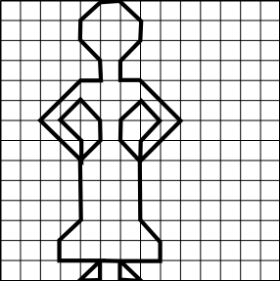

78. «Лошадь».  Начальная точка –4 клетки вниз, 3 клетки вправо.  *1 клетка влево, *2 клетки вверх, *1 клетка вправо вниз по диагонали, *1 клетка вверх,  *4 клетки вправо вниз по диагонали, *6 клеток вправо, *2 клетки вправо вниз по диагонали, *3 клетки вниз, *1 клетка  вправо вниз по диагонали, *4 клетки вверх,  *1 клетка влево вверх по диагонали, *1 клетка влево, *7 клеток вниз, *1 клетка  влево, *1 клетка вправо вниз по диагонали,  *1 клетка влево, *4 клетки вверх, *1 клетка влево вверх по диагонали, *6 клеток влево,  *4 клетки вниз, *1 клетка влево, *1 клетка вправо вниз по диагонали, *1 клетка влево,  *6 клеток вверх, *1 клетка влево вверх по диагонали, *3 клетки вверх, *1 клетка влево вниз по диагонали, *1 клетка вниз, *1  клетка влево, *3 клетки вверх. | 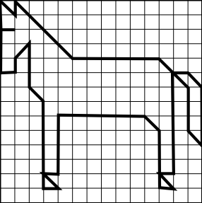
79. «Паровоз».  Начальная точка –4 клетки вниз, 5 клеток вправо.  *1 клетка вправо вверх по диагонали, *2 клетки влево, *1 клетка вправо вниз по диагонали, *1 клетка вниз, *2 клетки влево,  *1 клетка влево вниз по диагонали, *2 клетки вниз, *1 клетка вправо, *2 клетки вправо вниз по диагонали, *2 клетки вправо вверх по диагонали, *2 клетки вправо вниз по диагонали, *2 клетки вправо вверх по диагонали, *1 клетка вправо вниз по диагонали, *1 клетка влево вниз по диагонали, *2 клетки влево вверх по диагонали, *2 клетки влево вниз по диагонали, *2 клетки влево вверх по диагонали, *2 клетки влево вниз по диагонали, *1 клетка влево вверх по диагонали, *1 клетка вправо вверх по диагонали, *9 клеток вправо, *6 клеток вверх, *4 клетки влево, *1 клетка влево вниз по диагонали, *4 клетки вправо, *2 клетки вниз, *2 клетки влево, *1 клетка вверх, *1 клетка влево вверх по диагонали,  *2 клетки вниз, *3 клетки влево. | 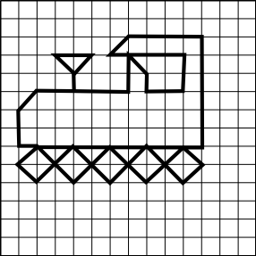

80. «Вертолёт».  Начальная точка – 3 клетки вниз, 7 клеток вправо.  *1 клетка влево вверх по диагонали, *4 клетки влево, *1 клетка вправо вниз по диагонали, *8 клеток вправо, *1 клетка вправо вниз по диагонали, *4 клетки влево,  *1 клетка влево вверх по диагонали, *2 клетки вниз, *2 клетки влево, *1 клетка влево вниз по диагонали, *1 клетка вправо вниз по диагонали, *1 клетка вправо вверх по диагонали, *1 клетка влево вверх по диагонали, *2 клетки вниз, *5 клеток вправо, *1 клетка вправо вверх по диагонали, *4 клетки вправо, *1 клетка вправо вверх по диагонали, *1 клетка вверх, *1 клетка влево вверх по диагонали,  *1 клетка вниз, *2 клетки вправо, *1 клетка вниз, *1 клетка влево вверх по диагонали,  *1 клетка влево вниз по диагонали, *8 клеток влево. | 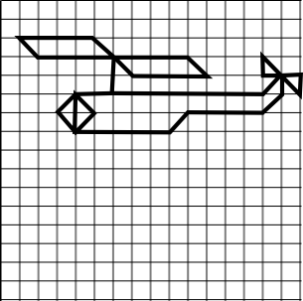
81. «Голова быка». Начальная точка –6 клеток вниз, 3 клетки вправо.  *1 клетка влево вверх по диагонали, *1 клетка вправо, *1 клетка влево вверх по диагонали, *1 клетка вверх, *1 клетка вправо вверх по диагонали, *1 клетка  вправо, *1 клетка влево вниз по диагонали,  *1 клетка вниз, *1 клетка вправо вниз по диагонали, *2 клетки вправо, *1 клетка вправо вверх по диагонали, *1 клетка вверх, *1 клетка влево вверх по диагонали,  *1 клетка вправо, *1 клетка вправо вниз по диагонали, *1 клетка вниз, *1 клетка влево вниз по диагонали, *1 клетка вправо, *2 клетки влево вниз по диагонали, *1 клетка влево вверх по диагонали, *1 клетка влево вниз по диагонали, *1 клетка влево вверх по диагонали, *4 клетки вправо, *3 клетки вниз, *1 клетка влево, *1 клетка вправо вниз по диагонали, *1 клетка влево вниз по диагонали, *2 клетки влево, *1 клетка влево вверх по диагонали, *1 клетка вправо вверх  по диагонали, *1 клетка влево, *3 клетки вверх. | 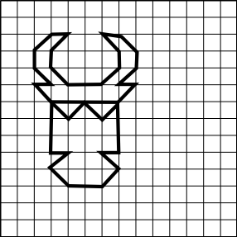

82. «Буратино».  Начальная точка –8 клеток вниз, 5 клеток вправо.  *1 клетка влево, *1 клетка вверх, *1 клетка влево, *1 клетка влево вверх наискосок, *3 клетки вправо, *1 клетка вниз, *1 клетка влево вверх наискосок, *2 клетки вверх, *2 клетки вправо, *6 клеток вправо вниз по диагонали, *1 клетка влево, *6 клеток вверх, *2 клетки влево вверх по диагонали,  *3 клетки влево, *3 клетки влево вниз по диагонали, *3 клетки вправо, *2 клетки вниз, *1 клетка вправо, *1 клетка вправо вверх по диагонали, *3 клетки вниз, *1  клетка влево, *2 клетки вниз, *1 клетка влево, *2 клетки вверх, *2 клетки влево, *1  клетка вверх. | 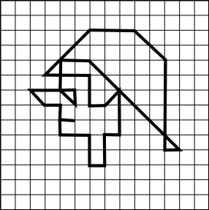
83. «Бегущий человек». Начальная точка – 5 клеток вниз, 6 клеток вправо.  *1 клетка вправо вверх по диагонали, 1 клетка вверх, *1 клетка влево вверх по  диагонали, *1 клетка влево, *1 клетка влево вниз по диагонали, *1 клетка вниз, *1  клетка вправо вниз по диагонали, *1 клетка вправо, *1 клетка вниз, *1 клетка влево, *2 клетки влево вниз по диагонали, *1 клетка влево, *1 клетка вниз, *2 клетки вправо, *1 клетка вправо вверх по диагонали, *3 клетки вниз, *2 клетки влево вниз по диагонали, *3 клетки вниз, *1 клетка влево,  *1 клетка вниз, *2 клетки вправо, *3 клетки вверх, *2 клетки вправо вверх по диагонали, *1 клетка вправо, *2 клетки вправо вниз по диагонали, *2 клетки вправо вверх по диагонали, *1 клетка вправо, *1  клетка вверх, *2 клетки влево, *1 клетка влево вниз по диагонали, *2 клетки влево вверх по диагонали, *2 клетки вверх, *1  клетка вправо вниз по диагонали, *1 клетка вниз, *1 клетка вправо, *2 клетки вверх, *2 клетки влево вверх по диагонали, *1 клетка  влево. | 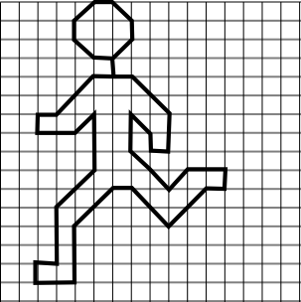

84. «Сердитый котик». Начальная точка –2 клетки вниз, 2 клетки вправо.  *1 клетка вправо вниз по диагонали, *1 клетка вправо, *1 клетка вправо вверх по  диагонали, *1 клетка вниз, *1 клетка вправо вверх по диагонали, *2 клетки вправо, *1 клетки вправо вниз по диагонали, *1 клетка вправо вверх по диагонали, *1 клетка вправо, * 1 клетка вправо вниз по диагонали, *1 клетка вниз, *1 клетка влево,  *1 клетка вверх, *1 клетка влево, *1 клетка влево вниз по диагонали, *2 клетки вниз, *2 клетки влево, *1 клетка вверх, *1 клетка вправо, *2 клетки вверх, *2 клетки влево,  *3 клетки вниз, *2 клетки влево, *1 клетка вверх, *1 клетка вправо, *1 клетка вверх, *1 клетка влево вниз по диагонали, *1 клетка влево, *1 клетка влево вверх по диагонали,  *2 клетки вверх. | 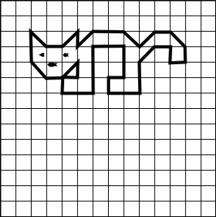
85. «Яблоко».  Начальная точка –3 клетки вниз, 3 клетки вправо.  *2 клетки вправо вниз по диагонали, *1 клетки влево, *2 клетки влево вверх по диагонали, *1 клетка вверх, *1 клетка вправо, *2 клетки вправо вниз по диагонали, *4 клетки вниз, *1 клетка влево вверх по диагонали, *1 клетка влево, *1  клетка влево вниз по диагонали, *3 клетки вниз, *2 клетки вправо вниз по диагонали,  *1 клетка вправо вверх по диагонали, *1  клетка вправо вниз по диагонали, *2 клетки вправо вверх по диагонали, *3 клетки вверх, *1 клетки влево вверх по диагонали,  *1 клетка влево, *1 клетка влево вниз по диагонали, *1 клетка вверх, *1 клетка вправо вверх по диагонали, *1 клетка вверх, *1 клетка вправо вверх по диагонали, *1 клетка вправо, *1 клетка вниз, *1 клетка влево вниз по диагонали, *1 клетка влево, *1 клетка вправо вверх по  диагонали. | 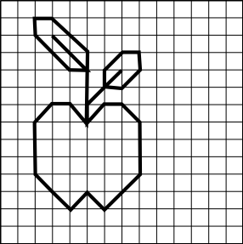

86. «Рыбка». Начальная точка – 4 клетки вниз, 10 клеток вправо.  *1 клетка влево вниз по диагонали, *1  клетка вправо вниз по диагонали, *1 клетка вправо вверх по диагонали, *3 клетки влево вверх по диагонали, *1 клетка влево, *1  клетка влево вниз по диагонали, *1 клетка вправо, *3 клетки влево вниз по диагонали,  *2 клетки вниз, *2 клетки влево вверх по диагонали, *1 клетка вверх, *1 клетка вправо вверх по диагонали, *1 клетка вправо, *3 клетки вправо вниз по диагонали, *1 клетка влево вниз по диагонали, *2 клетки вправо, *2 клетки вправо вверх по диагонали, *3 клетки  влево, *1 клетка вверх, *1 клетка вправо, *1 клетка вправо вниз по диагонали. | 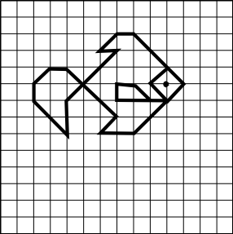
87. «Утёнок».  Начальная точка –9 клеток вниз, 5 клеток вправо.  *1 клетка вниз, *1 клетка вправо, *2 клетки влево вверх по диагонали, *2 клетки вправо, *2 клетки вправо вниз по диагонали, *1 клетка влево, *1 клетка вверх, *1 клетка влево вверх по диагонали,  *1 клетка вправо, *1 клетка вправо вверх по диагонали, *2 клетки вверх, *1 клетка влево вверх по диагонали, *1 клетка вправо вверх по диагонали, *1 клетка влево, *1 клетка вверх, *2 клетки влево, *2 клетки вниз, *1  клетка вправо вниз по диагонали, *4 клетки влево, *1 клетка вправо вниз по диагонали,  *1 клетка вниз, *1 клетка вправо вниз по диагонали, *2 клетки вверх, *2 клетки вправо, *1 клетка влево вниз по диагонали,  *1 клетка вверх, *1 клетка влево вниз по диагонали. | 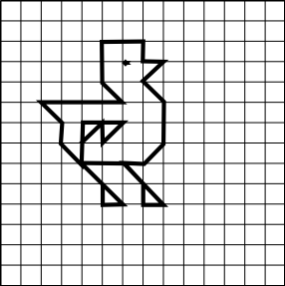

88. «Лебедь».  Начальная точка –6 клеток вниз, 8 клеток вправо.  *1 клетка вправо, *1 клетка влево вниз по диагонали, *2 клетки вверх, *1 клетка влево, *1 клетка вниз, *2 клетки вправо вниз по диагонали, *2 клетки вниз, *1  клетка влево вниз по диагонали, *3 клетки влево, *3 клетки влево вверх по диагонали,  *1 клетка вправо, *1 клетка влево вверх по диагонали, *1 клетка вправо, *1 клетка влево вверх по диагонали, *1 клетка вправо, *1 клетка влево вверх по диагонали, *1 клетка вправо, *1 клетка влево вверх по диагонали , *1 клетка вправо, *1 клетка влево вверх по диагонали, *1 клетка вправо, *1 клетка влево вверх по диагонали (всего 6 уголков),  *2 клетки вправо, *1 клетка вправо вниз по диагонали, *1 клетка вниз, *1 клетка вправо вниз по диагонали, *1 клетка вниз, *1  клетка влево вниз по диагонали, *1 клетка вправо вниз по диагонали, *2 клетки вправо, *2 клетки влево вверх по диагонали, *1 клетка вверх, *1 клетка вправо вверх по диагонали, *1 клетка  вправо, *1 клетка вправо вниз по диагонали, *1 клетка вниз. | 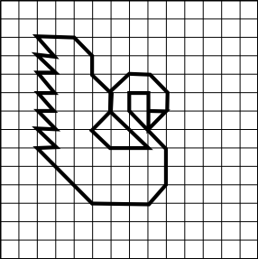
89. «Рыбка».  Начальная точка – 6 клеток вниз, 2 клетки вправо.  *1 клетка вправо, *1 клетка вправо вниз по диагонали, *1 клетка вниз, *2 клетки влево,  *2 клетки вверх, *2 клетки вправо вверх по диагонали, *1 клетка влево, *1 клетка вниз,  *4 клетки вправо, *1 клетка вправо вверх по диагонали, *2 клетки влево, *2 клетки вверх, *1 клетки влево вниз по диагонали,  *4 клетки вниз, *1 клетка вправо, *1 клетка вверх, *2 клетки влево вниз по диагонали. | 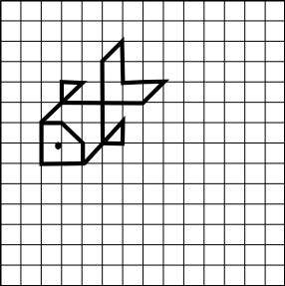

90. «Черепашка».  Начальная точка –4 клеток вниз, 3 клетки вправо.  *1 клетка влево, *2 клетки вправо вверх по диагонали, *2 клетки вправо, *1 клетка вправо вниз по диагонали, *1 клетка вправо вверх по диагонали, *1 клетка вправо, *1  клетка вниз, *1 клетка влево, *1 клетка влево вниз по диагонали, *1 клетка вправо вниз по диагонали, *1 клетка влево, *1  клетка влево вверх по диагонали, *2 клетки влево, *1 клетка влево вниз по диагонали,  *1 клетка влево, *1 клетка вправо вверх по диагонали, *1 клетка вверх, *4 клетки вправо, *1 клетка вниз. | 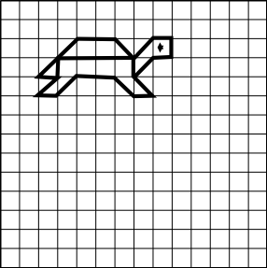
91. «Цапля».  Начальная точка –3 клетки вниз, 4 клетки вправо.  *1 клетка влево, *1 клетка вниз, *1 клетка влево вверх по диагонали, *1 клетка вправо вверх по диагонали, *1 клетка вправо вниз по диагонали, *1 клетка вниз, *1 клетка влево вниз по диагонали, *2 клетки вправо,  *1 клетка влево вниз по диагонали, *2 клетки вниз, *1 клетка влево, *1 клетка вправо вверх по диагонали, *2 клетки влево вверх по диагонали, *2 клетки вправо вверх по диагонали. | 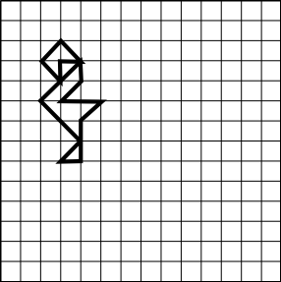

92. «Летучая мышь». Начальная точка –2 клетки вниз, 8 клеток вправо.  *1 клетка вниз, *2 клетки вправо вниз по диагонали, *1 клетка вправо, *2 клетки вправо вверх по диагонали, *3 клетки вправо, *1 клетка влево вниз по диагонали,  *1 клетка вниз, *1 клетка влево, *1 клетка влево вниз по диагонали, *1 клетка вниз, *1 клетка влево, *1 клетка влево вниз по диагонали, *1 клетка влево, *1 клетка влево вниз по диагонали, *1 клетка влево вверх по диагонали, *1 клетка влево, *1 клетка влево вверх по диагонали, *1 клетка влево,  *1 клетка вверх, *1 клетка влево вверх по диагонали, *1 клетка влево, *1 клетка вверх, *1 клетка влево вверх по диагонали,  *3 клетки вправо, *2 клетки вправо вниз по диагонали, *1 клетка вправо, *2 клетки вправо вверх по диагонали, *1 клетка вверх,  *1 клетка влево вниз по диагонали, *1 клетка влево вверх по диагонали. | 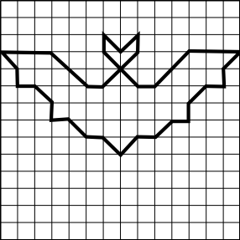
93. «Орёл».  Начальная точка –5 клеток вниз, 3 клетки вправо.  *2 клетки вниз, *1 клетка влево вверх по диагонали, *2 клетки вправо вверх по диагонали, *1 клетка вправо, *3 клетки вправо вниз по диагонали, *3 клетки вверх,  *2 клетки вправо вверх по диагонали, *8 клеток вправо, *1 клетка влево вниз по  диагонали, *2 клетки влево, *2 клетки вниз,  *2 клетки влево, *2 клетки вниз, *1 клетка влево, *1 клетка вниз, *4 клетки вправо вниз по диагонали, *2 клетки влево, *1  клетка влево вверх по диагонали, *1 клетка влево, *1 клетка влево вниз по диагонали,  *2 клетки вниз, *1 клетка вправо вниз по диагонали, *1 клетка вверх, *1 клетка влево, *2 клетки влево вниз по диагонали,  *1 клетка вверх, *1 клетка вправо вверх по диагонали, *2 клетки вверх, *6 клеток влево вверх по диагонали, *1 клетка влево, *1  клетка вверх, *2 клетки вправо, *1 клетка влево вниз по диагонали. | 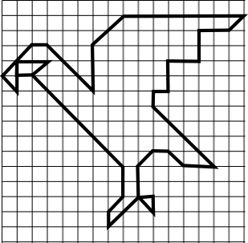

94. «Пингвин».  Начальная точка –3 клетки вниз, 3 клетки вправо.  *1 клетка влево, *1 клетка вправо вниз по диагонали, *1 клетка влево вниз по диагонали, *4 клетки вниз, *1 клетка вправо, *1 клетка влево вниз по диагонали,  *2 клетки вправо, *1 клетка вправо вверх по диагонали, *4 клетки вверх, *1 клетка влево вверх по диагонали, *1 клетка влево вниз по диагонали, *1 клетка вниз, *1 клетка вправо вниз по диагонали, *4 клетки вверх,  *1 клетка влево вверх по диагонали, *1  клетка влево вниз по диагонали, *1 клетка влево. | 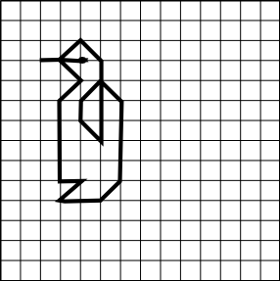
95. «Лось».  Начальная точка –5 клеток вниз, 7 клеток вправо.  *2 клетки влево вверх по диагонали, *3 клетки влево, *1 клетка вправо вниз по диагонали, *8 клеток вправо, *2 клетки вправо вверх по диагонали, *3 клетки влево, *3 клетки влево вниз по диагонали,  *2 клетки влево, *1 клетки влево вниз по диагонали, *2 клетки влево, *1 клетка влево вниз по диагонали, *1 клетка вниз, *3 клетки вправо, *1 клетка вниз, *1 клетка вправо вверх по диагонали, *2 клетки вправо вниз по диагонали, *1 клетка вниз,  *3 клетки вправо вверх по диагонали, *2 клетки влево вверх по диагонали, *1 клетка вправо вверх по диагонали, *2 клетки влево. | 